INDICAÇÃO Nº 1587/2021

Sugere ao Poder Executivo Municipal reparo em canaleta junto a Rua João Benedito Caetano, defronte o nº 200, no bairro Planalto do Sol.

Excelentíssimo Senhor Prefeito Municipal,

Nos termos do Art. 108 do Regimento Interno desta Casa de Leis, dirijo-me a Vossa Excelência para sugerir que o Poder Executivo Municipal, por intermédio do Setor competente, execute reparo em canaleta junto a Rua João Benedito Caetano, defronte o nº 200, no bairro Planalto do Sol.

**Justificativa:**

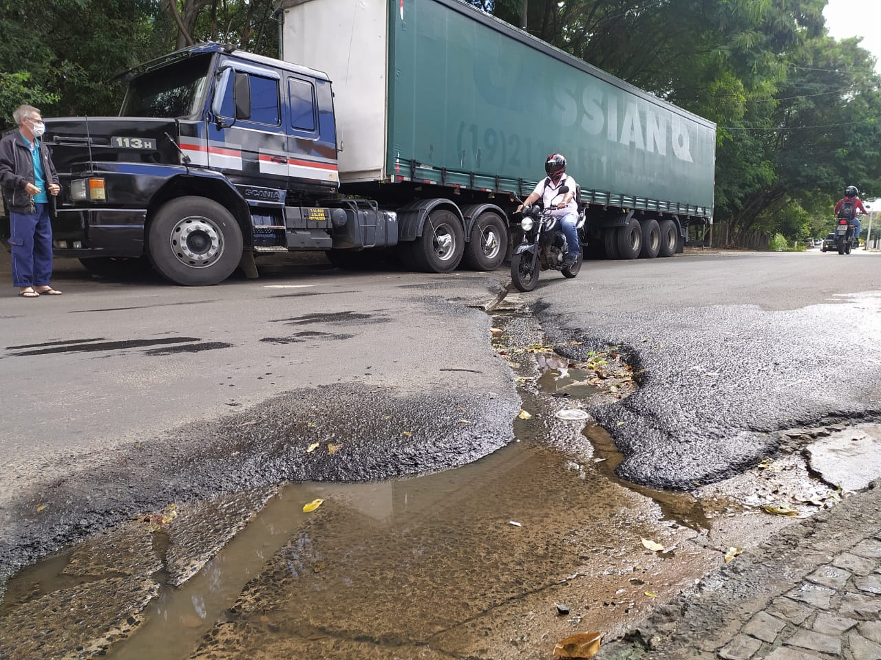

Conforme foto acima e reivindicação de moradores, a canaleta necessita de reparos, uma vez que apresenta crateras em sua extensão, causando quedas de motociclistas que passam pelo local.

Plenário “Dr. Tancredo Neves”, em 20 de abril de 2.021.

**ARNALDO ALVES**

-vereador-